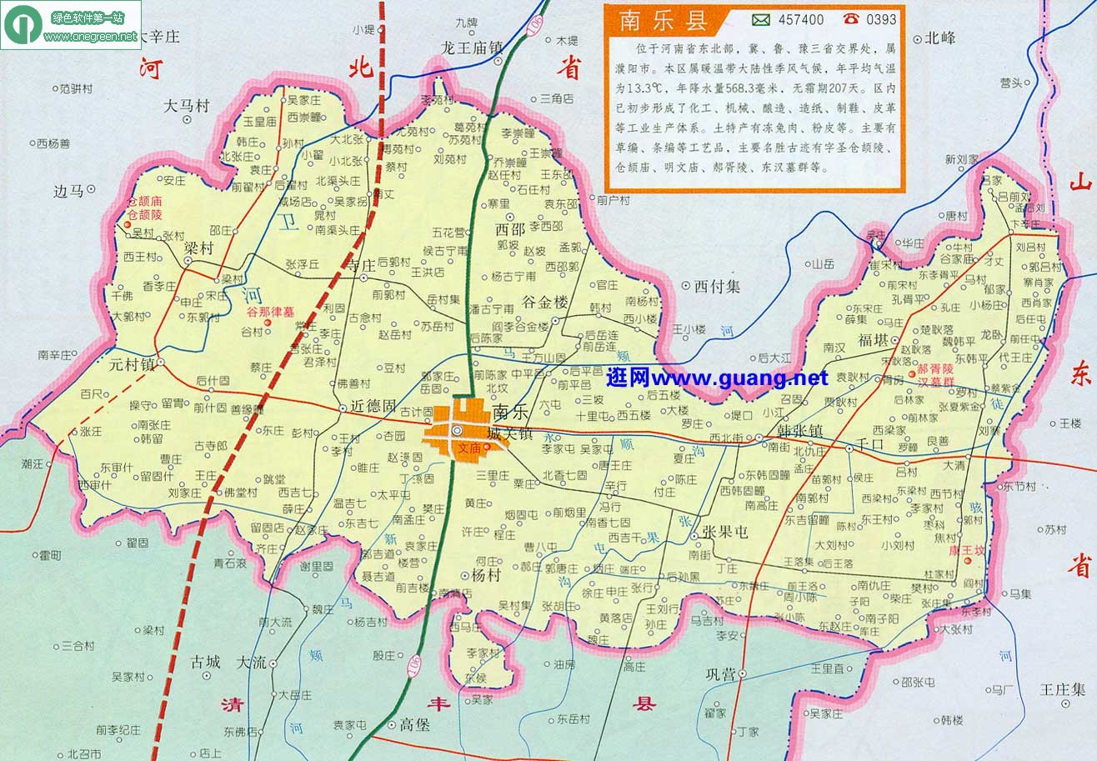

**附图一 项目地理位置图**

本项目

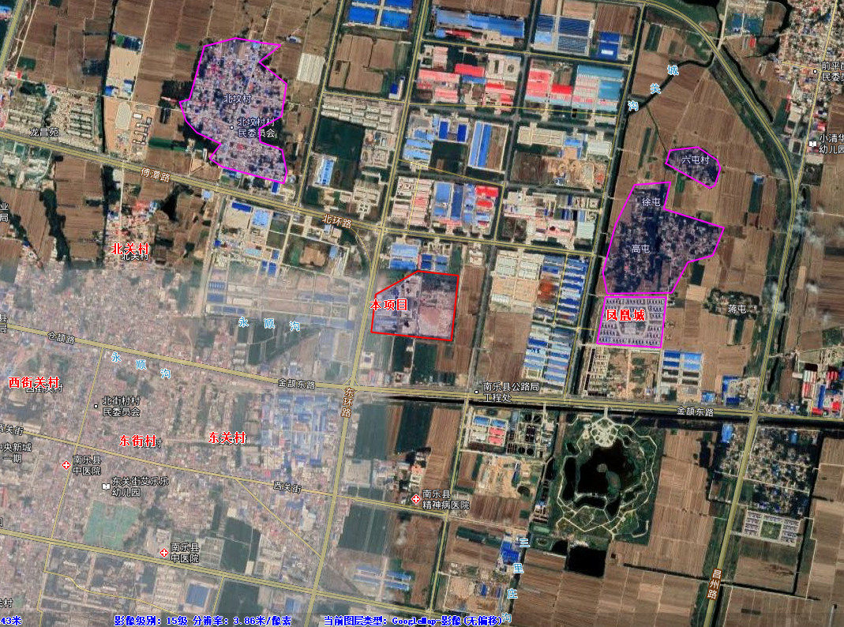

**附图二 项目周边环境示意图**

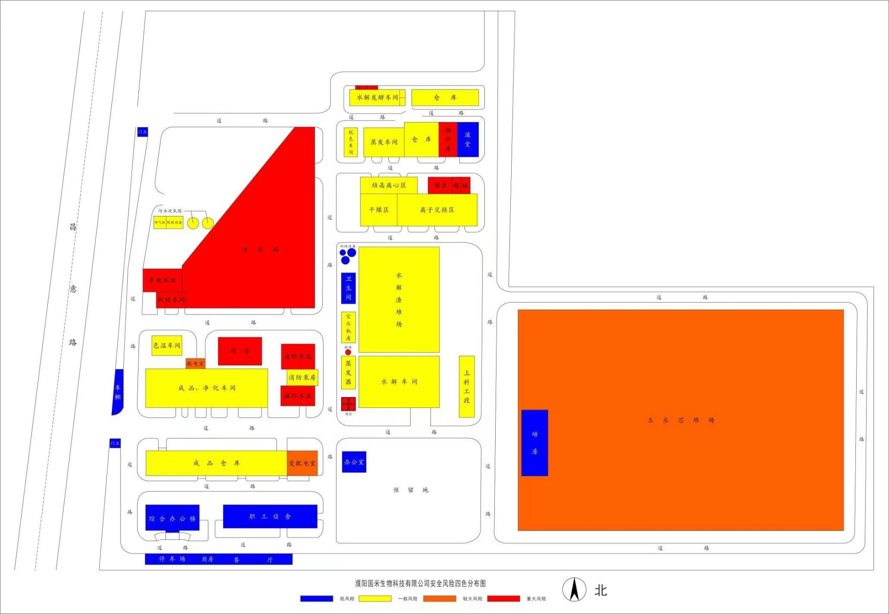

废水监测点位

有组织废气监测点位

**附图三 项目平面布置及监测点位示意图**

|  |  |  |
| --- | --- | --- |
| 3ce409f3d5ff1a679d9b50b6be45f17 | | 80d28e490eabb348d4b0b8fef417eb5 |
| **渣水池三级碱喷淋塔** | | **污水处理站三级碱喷淋塔** |
| 56b094333f296817aca8af5422ee5b6 | | 2161f3bd97e6fe5f00557778ab582f5 |
| **污水处理站新增2个厌氧罐**  **附图四 环保设施示意图** | | **新增干燥废气排气筒** |
| 1990e2e098a4e4d3c4da21b1b09220e | 8bd45bc427d77f231f16b2958aa24b5 | |
| **新增干燥废气袋式除尘器** | **调浆与新增工艺生产线两级碱吸收塔喷淋塔** | |
| 7ceab019d41493900599c10d8e85c2a | b5c20112d867c79caa8f3cf12b49ac7 | |
| **食堂油烟净化器** | **事故水池** | |

**续附图四 环保设施示意图**

|  |  |
| --- | --- |
| 7865a339c9e8fe31df658974fc8e0ec | e4a9cec6da928992fec52b1368ed06d |
| **污水处理站总排口标识** | **废水管道标识** |
| 025a280d0cff28599ece44008d61b24 | 833a1c47681f1ed9d48c3373dd3fc1c |
| **废气排气筒标识**  **续附图四 环保设施示意图** | **现有危废间内部** |

|  |  |
| --- | --- |
| 64388a5d387d6921b4366cb0f4c94de | 1111267133d4b6faa2318e4a2ff8539 |
| **现有危废间** | **环保设施管理制度** |
| 878bbf587d4d21976382cc8d1dc52c0 | a3ace765a9f7c11ef651d205b899bf4 |
| **危废间台账** | **风险应急管理** |

**附图五 环保设施与环保管理**